Primeiro vamos criar o novo arquivo

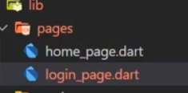

Podemos usar as singlas stf para ser mais rápido

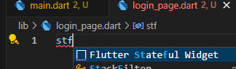

Ai fizemos nosso código já

import 'package:flutter/material.dart';

class LoginPage extends StatefulWidget {

  const LoginPage({super.key});

  @override

  State<LoginPage> createState() => _LoginPageState();

}

class _LoginPageState extends State<LoginPage> {

  @override

  Widget build(BuildContext context) {

    return const Placeholder();

  }

}